Energiahatékonyság közösen - Energetikai felújítások előkészítése többlakásos épületekben – (LEAF- Low Energy Apartement Futures)

A többlakásos épületek energetikai felújításainak elmaradására sokféle magyarázatot lehet találni. A pénzhiány mellett előkelő helyet foglal el az okok listáján a közös döntés nehézsége, a szervezőerő hiánya és az is, hogy a lakóknak nincs részletes információjuk a saját épületükben megvalósítható lehetőségeikről.
A LEAF néven futó nemzetközi projektben, melynek az Energiaklub is konzorciumi tagja, 6 európai ország szakértői keresik a megoldásokat az akadályok leküzdésére. A projekt eszköztárában az energetikai tanúsítás mellett a jogi, gazdasági környezet elemzésén alapuló döntéshozatali segédlet, és persze megvalósult példák is szerepelnek.
A résztvevő partnerek arra vállalkoztak, hogy megvizsgálják a lakóközösségek korszerűsítési szándékait akadályozó tényezőket, javaslatokat tegyenek a hatékonyabb döntés-előkészítésre, a felújítások ösztönzésére.
Eredmények
A projektbe 4 budapesti mintaépületet vontunk be, ezeken az épületeken keresztül vizsgáltuk a műszaki megtakarítási lehetőségeket, illetve a lakóközösség döntéshozatali modelljét.
A lakóközösségek térítésmentesen kapták meg azokat a részletes műszaki-gazdasági számításokat (Döntést Előkészítő Anyag), amely alapján eldönthették, hogyan tovább a felújítással. A cél tehát az volt, hogy a lakóközösség felelős, megalapozott döntést hozzon a közös tulajdonú épület további sorsáról.
A Döntést Előkészítő Anyag többrétű felmérés és sokféle szempont mérlegelése után születik. A lakóközösség korszerűsítési igényeinek és lehetőségeinek felmérésével indul, és elsősorban a hatályos jogszabály szerinti energetikai felmérésre, számításokra, az energetikai tanúsításra támaszkodik.
A műszakilag és pénzügyileg reálisan megvalósítható korszerűsítési javaslatokat szintén az energetikai szakértő szakvéleménye alapján, ugyanakkor a lakóközösség igényeihez igazítva teszi meg az anyag.
Hasznos útmutató minden lakóközösségnek
További fontos célkitűzéseként elkészült a lakóközösségek vezetői számára hozzáférhető, hasznos projektmenedzsment útmutató, amely végigvezeti az érintetteket az energetikai korszerűsítés teljes folyamatán, kapaszkodót nyújt a teljes beruházás menedzseléséhez a döntéselőkészítéstől egészen a kivitelezésig. (Az útmutató innen letölthető )
További információ: http://www.lowenergyapartments.eu

Az Energiahatékonyság közösen partnerépületei
Dolgozó 2 Lakásszövetkezet  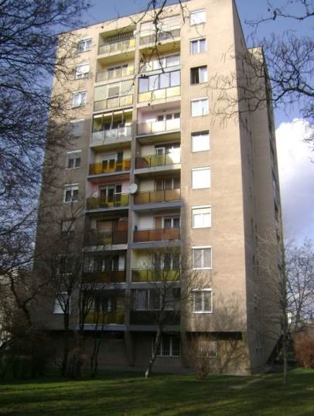 | Épült 1966-ban  36 lakás  Távfűtés  Fűtéskorszerűsítés megtörtént  Energiaosztály: G  Javaslat:  - teljes külső szigetelés (tető és lábazat is),  - a régi ablakok cseréje  Elérhető energiaosztály: B  Energiamegtakarítás: 62%  Éves költségcsökkenés: 3,3 MFt
Füredi 13 Lakásszövetkezet  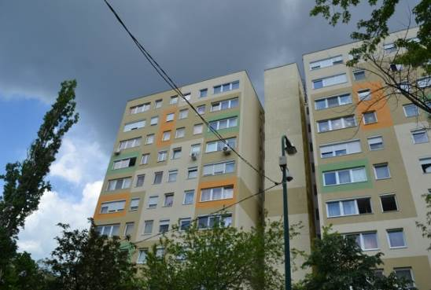 | Épült 1972-ben  131 lakás  Távfűtés  Komplex energiahatékonysági korszerűsítés 2010-ben  Energiaosztály: D  Javaslatok:  - Szellőzőmotorok cseréje  - Melegvíz-szállító csövek szigetelése  - Az elmaradt lábazati és lépcsőház-szigetelés pótlása  - Napkollektor, 30%-ban váltaná ki a vízmelegítés hőigényét  Elérhető energiaosztály: B  Megtakarítási lehetőség: 15%  Költségcsökkenés:1,1 MFt/év

Deres utca, társasház  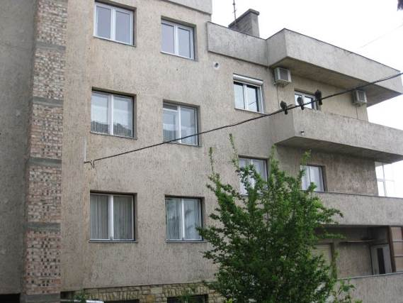 | Épült 1968-ban  13 lakás  Házközponti fűtés gázzal  Fűtéskorszerűsítés megtörtént  Energiaosztály: F  Javasolt korszerűsítés:  - teljes külső szigetelés  - régi ablakok cseréje  Elérhető energiaosztály: B  Megtakarítási lehetőség: 50%  Költségcsökkenés:800 eFt/év
Galántai utca, társasház  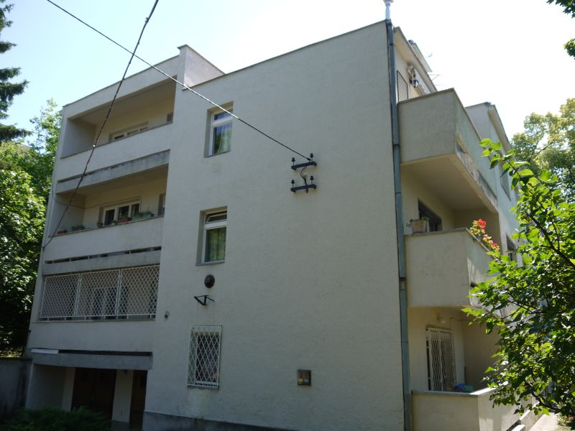 | Épült 1970-ben  14 lakás  Egyedi fűtés: gázkonvektor, cirkó  Energiaosztály: G  Javasolt korszerűsítés:  - teljes külső szigetelés  - régi ablakok cseréje  - gázkonvektorok korszerűsítése  Elérhető energiaosztály: B  Megtakarítási lehetőség: 57%  Költségcsökkenés:900 eFt/év

